

컴퓨터 알고리즘과 실습 2주차

2016112158 김희수



<문제1>

1-1) 비순환 방식으로 회문 알고리즘 구현

(유사코드)

check_palindrome(input):

    temp = input

    check = true

    for i to length(input)/2:

        if(temp[i] != arr[length(arr) - i - 1]):

            check = false

            break

    return check

회문의 특징은 문장을 반으로 잘랐을 때 선대칭을 이룬다는 점이다.

즉, 선대칭을 구현하려면 앞에서 i번째 원소와 뒤에서 i번째 원소가 같아야 한다.

그리고 판별의 횟수는 문장을 반으로 줄인 만큼 반복하게 된다.

1-2) 순환방식으로 회문 알고리즘 구현

(유사코드)

recursive_check(input):

    check = true

    temp = input

    if(length(input) <= 1):

        return true;

    start_Substring = substring of input from index 0 to index 1

    end_Substring = substring of input from length(input)-1 to length(input)

    if(start_Substring != end_Substring):

        return false;

    next_input = substring of input from 1 to length(input)-2

    return recursive_check(nex_input)

재귀를 이용해 회문판별 할 때는

1-1, 1-2의 프로그램 실행화면

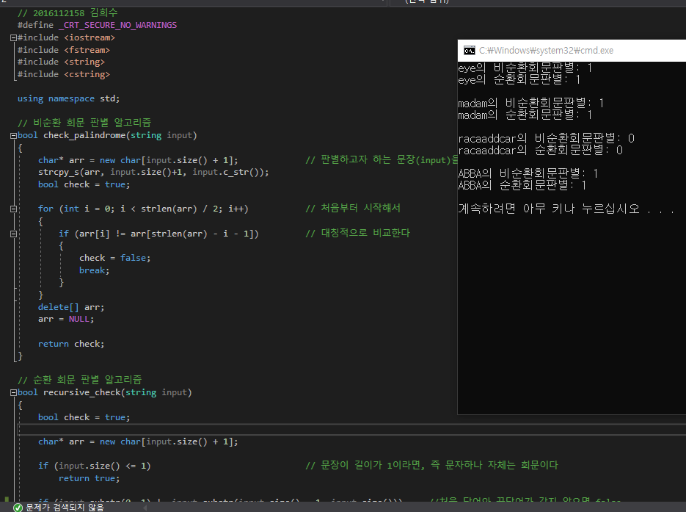

<문제2>

2-1

(유사코드)

no_recursive_gcd(a, b):

    while(b):

        temp = a % b

        a = b

        b = temp

    return a

2-2

(유사코드)

recursive_gcd(a, b):

    if b == 0:

        return a

    else

        return recursive_gcd(b, a % b)

2-1, 2-2의 프로그램 실행화면

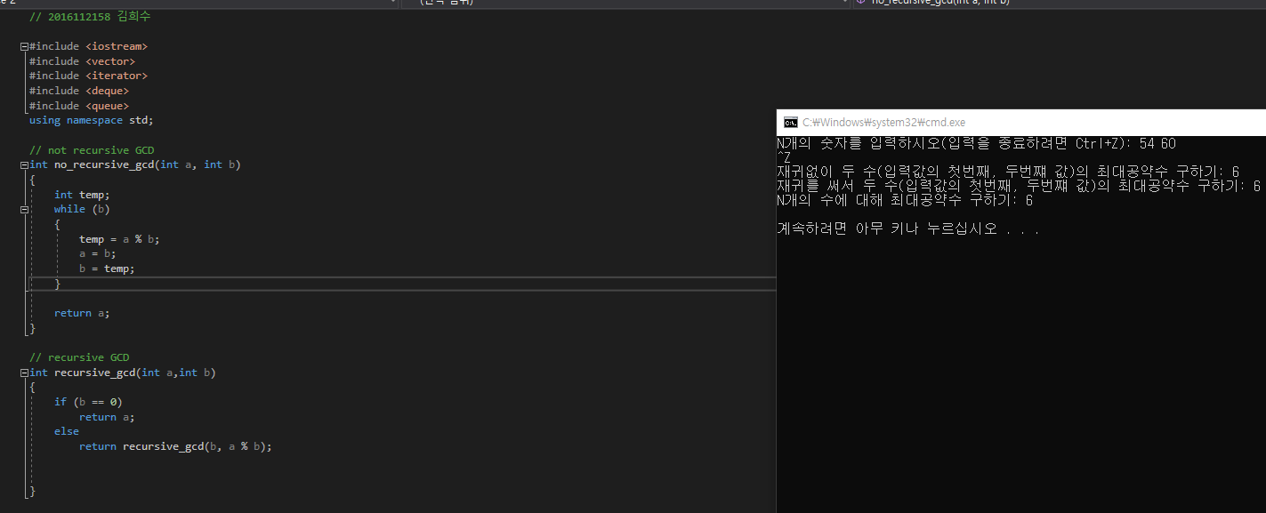

2-3 실행화면

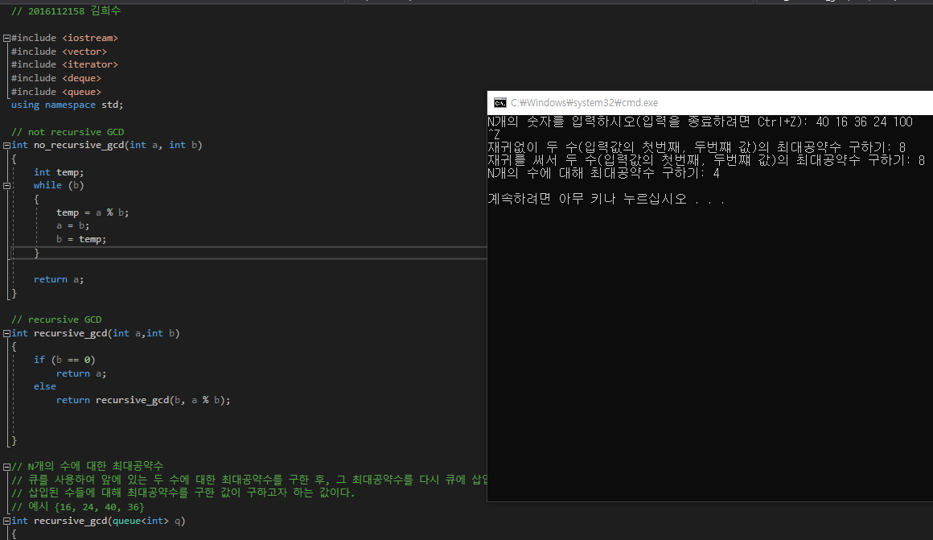

<3번 문제>

